大语言模型部署体验实验报告
- 实验目的
本次实验在魔搭平台上完成，完成了通义千问Qwen-7B-Chat、智谱ChatGLM3-6B、DeepSeek-LLM-7B-Chat三款开源大模型的本地CPU推理、非量化部署。通过5道具有中文歧义、涉及断句理解及人情世故的问题来测试3个模型，从而分析不同模型在中文理解、逻辑推理等方面上的差异，并掌握在魔搭平台上本地部署的基本方法。
- 实验环境
平台：魔搭社区ModelScope
资源：阿里云授权配套免费CPU服务器（8核32GB）
运行方式：Jupyter Notebook，Terminal，CPU推理、非量化
测试模型： Qwen-7B-Chat（通义千问，7B），ChatGLM3-6B（智谱，6B），DeepSeek-LLM-7B-Chat（深度求索，7B）
- 实验过程
- 环境准备：注册并登录魔搭平台并绑定阿里云账号，申请免费CPU实例；启动 Notebook，打开Terminal并安装依赖例如torch、transformers、modelscope等。
- 在/mnt/data目录下通过git clone下载三款模型，相关截图如下：
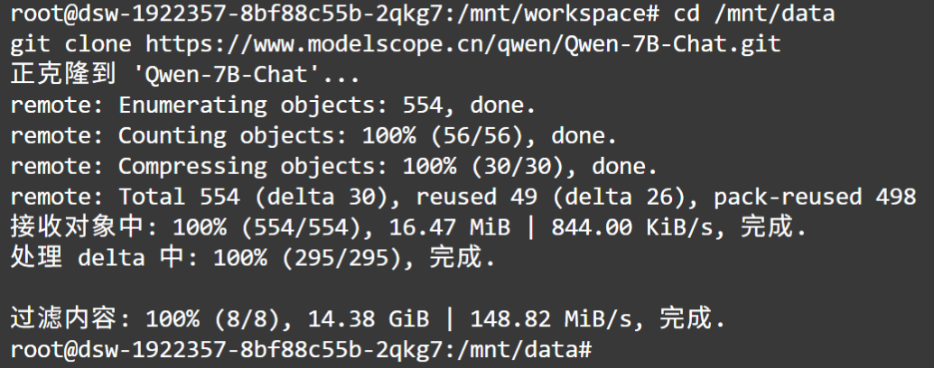
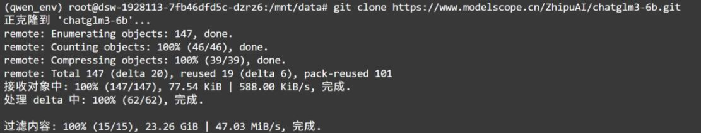
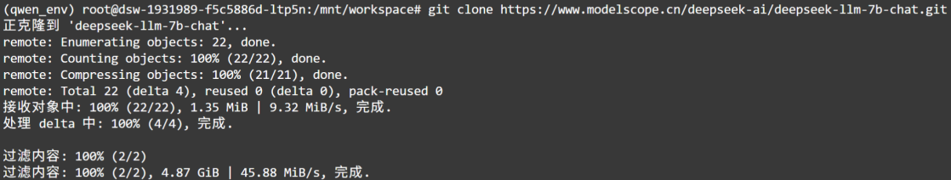
- 编写Python脚本，通过transformers加载本地模型并在CPU、非量化模式下运行进行回答（具体代码脚本可通过项目链接查看）；
- 选取5道典型的具有中文歧义、涉及断句理解及情境理解的问题进行测试，问题如下：
请说出以下两句话区别在哪里？ 1、冬天：能穿多少穿多少 2、夏天：能穿多少穿多少。
请说出以下两句话区别在哪里？单身狗产生的原因有两个，一是谁都看不上，二是谁都看不上。
他知道我知道你知道他不知道吗？ 这句话里，到底谁不知道。
明明明明明白白白喜欢他，可她就是不说。 这句话里，明明和白白谁喜欢谁？
领导：你这是什么意思？ 小明：没什么意思。意思意思。 领导：你这就不够意思了。 小明：小意思，小意思。领导：你这人真有意思。 小明：其实也没有别的意思。 领导：那我就不好意思了。 小明：是我不好意思。请问：以上“意思”分别是什么意思。
- 三个模型生成回答如下，每道题先后顺序均为千问，智普，deepseek
第一题：
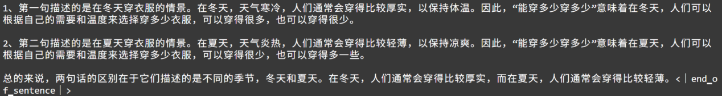
第二题：
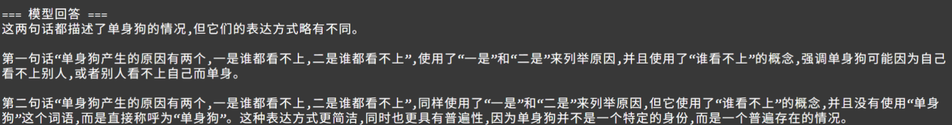
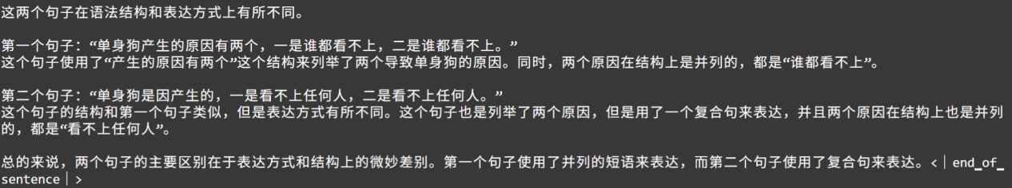
第三题：
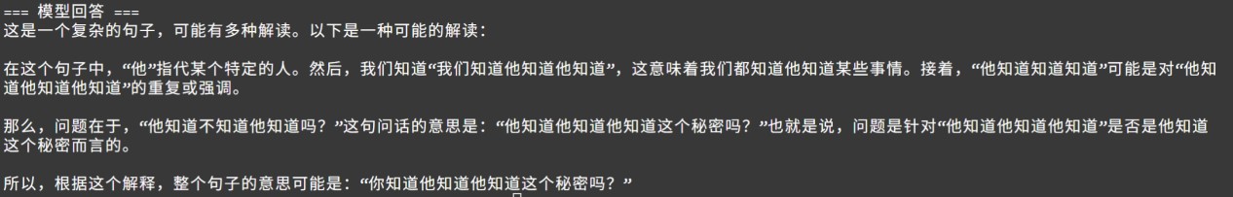
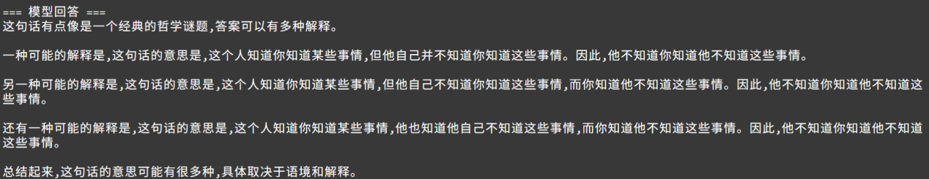

第四题：
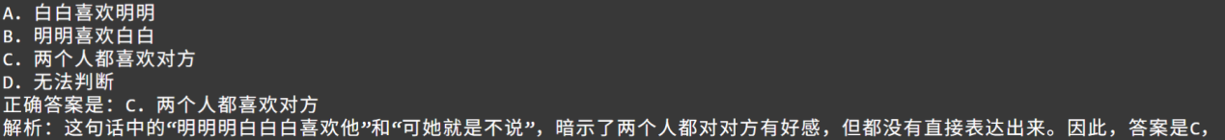
第五题：
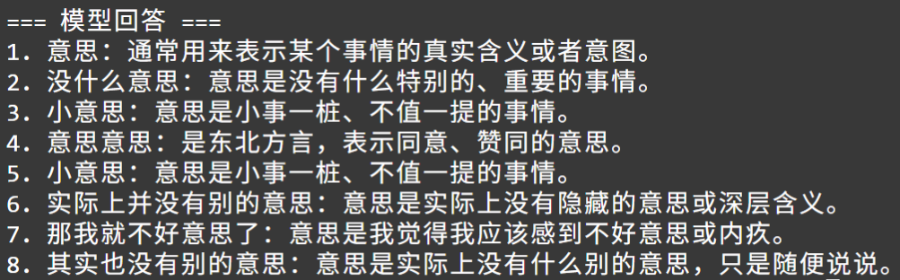
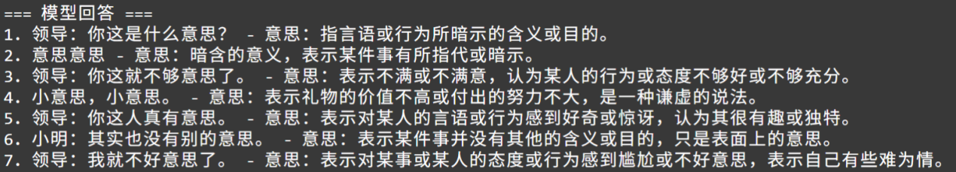
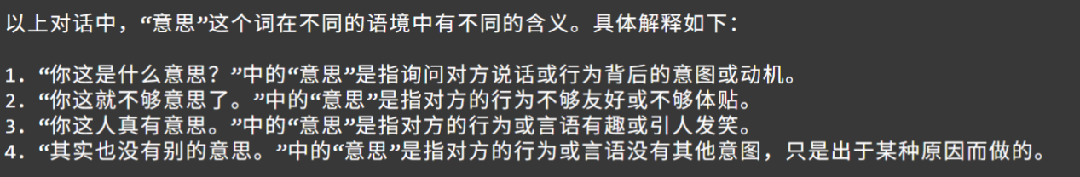
- 模型回答横向对比分析
4.1 区别夏天、冬天句子含义：
千问：
千问对于本题的回答是三个模型中理解最准确、解释最完整的。模型明确指出了冬天要 “尽量多穿”，夏天是 “尽量少穿”，把中文中“多少”的两个意思讲得很清楚，逻辑严谨。但是在CPU下生成时间略久。
智普：
智普模型基本理解了两个语境下“多少”的不同含义，相比较于千问回答更简洁、易懂。但是解释比千问简略，且没有千问直接、深度不足。
Deepseek：
模型对两句话的理解回答的前半句意思正确且解释正确易懂，但模型后半句对“多少”理解错误，理解成了根据需求选择穿多或是少。

4.2 区别单身狗产生的两个原因含义：
千问：
千问对于本题的回答依然是三个模型中理解最准确、解释最完整的。模型明确识别了两句话，且言简意赅地指出了一个是自己看不上比人，一个是没人看上自己，除此之外还分析了两种情况的产生原理。回答有深度且易懂。
智普：
智普模型基本理解了两个导致单身的原因，但在识别问题中提到的“两句话”产生了偏差，没有正确识别出两句话在此处指的就是“一是……”和“二是……”。
Deepseek：
Deepseek模型在此题的回答上是所有中最差的，模型没有正确识别题意，而是从语法结构和表达方式上进行了分析，对于真正的导致单身的原因的分析并没有进行回答。且回答内容长，耗时长。

4.3 判断是谁不知道问题：
千问：
千问模型尝试用代词来解析结构，最终将问题转换为一个反问句，虽然识别出了“他”是个特定的人，但最终没有给出正确结果。
智普：
智普模型列举了三种可能的哲学解释，指出了“知道与否”的复杂性，并强调具体答案取决于语境，回答基本正确。
Deepseek：
模型引入了较大的观念即苏格拉底哲学问题，拔高概念，但是没有切实回答“到底谁不知道”这一具体问题。

4.4 确定明明和白白谁喜欢谁：
千问：
千问对于本题的回答错误，即对于中文断句方面表现不足。
智普：
智普模型成功回答本题，回答简洁直观，在断句理解方面表现较好。
Deepseek：
模型通过给出了四种喜欢关系的选项并做出选择，虽然最后选项不正确，但展示了其思考逻辑，对断句理解正确，但对于“可他就是不说”这半句话理解出现了歧义。

4.5 理解不同“意思”的含义：
千问：
千问成功解析了大部分“意思”，但在第4处将“意思意思”误判成了“东北方言表示赞同”，产生了理解偏差。
智普：
智普模型在本题回答最好，基本正确识别了所有“意思”，且回答包括了问题原文来解释，更加便于阅读，对于“小意思，小意思”的理解完全符合中国职场人情世故。
Deepseek：
模型回答较差，仅解释了前4句，漏掉了后面最核心的，涉及人情世故的“小意思”等对话。

在本次基于CPU非量化本地推理的实验中，所有测试题目均体现了三款模型的差异。千问在每道题的理解深度与回答完整性上都表现较好，尤其是第一题和第二题。且对“多少”“意思”这类多义词的语境区分较好，但在对多层嵌套指代、叠词断句的理解方面还有所欠缺，但总体来说大部分给出的解释严谨又全面。智普则始终保持着较为稳定且优秀的表现，既能准确抓住问题核心，给出简洁易懂的结论，生成速度更快，对于后三道题指代词嵌套情形和语境下不同“意思”的理解也更完善，只是在前两道题的回答中，表达效果不如千问直观易懂。Deepseek则在所有题目中的表现整体偏弱，模型在中文语义理解、复杂指代处理和语境解读上都存在明显短板，部分题目甚至出现对问题的理解偏差或结论模糊等问题。且由于生成回答内容较多，导致生成时间偏长。
综上所述，三款模型的差异不仅体现在对中文多义词、情境理解与逻辑推理的处理能力上，也反映在CPU非量化本地推理的效率上。千问和智普回答质量都较为不错，其中智普在均衡性与速度上更具优势，而DeepSeek暴露出了在理解多义词、情境等中文能力上的不足。
- 总结
本次实验基于魔搭平台，完成了三款开源大语言模型在CPU非量化条件下的本地部署与推理测试。通过注册平台、绑定阿里云获取资源、配置运行环境、下载模型并编写推理脚本，熟悉了大语言模型本地部署的基本流程与操作方法。实验选取典型的具有中文歧义与逻辑语境推理类的问题展开测试，验证了3种大模型在中文理解任务上的差异性。整个过程加深了对大语言模型部署方式及应用场景的理解，提升了动手实践与问题分析能力，为后续深入学习奠定了实践基础。

